**Membuat Instaler Program**

1. Buka Program **Install Creator** 🡪 Next

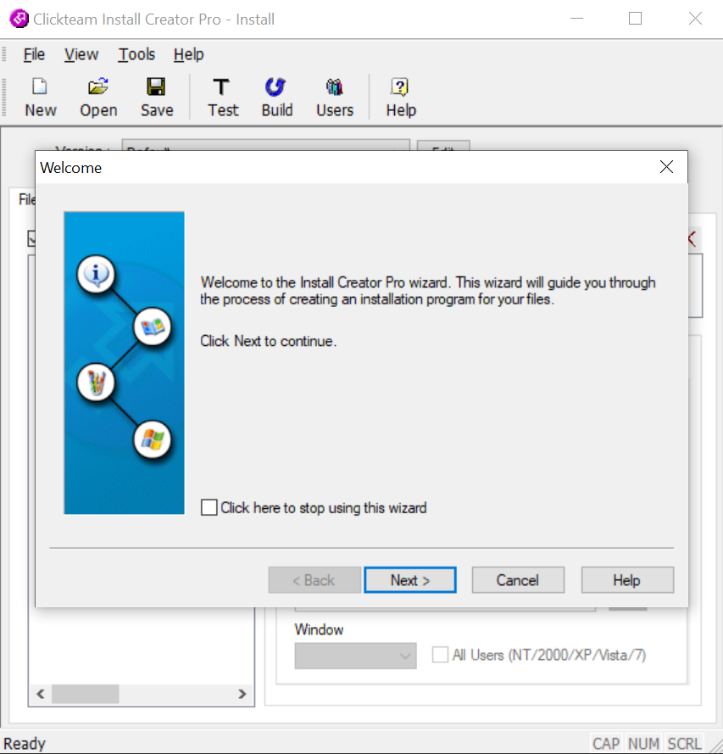

1. Browse 🡪 Cari Project anda, Pilih folder **dist (Folder ini muncul jika anda melakukan Bulid , berisi file *.jar dan libraries ) 🡪 Next**

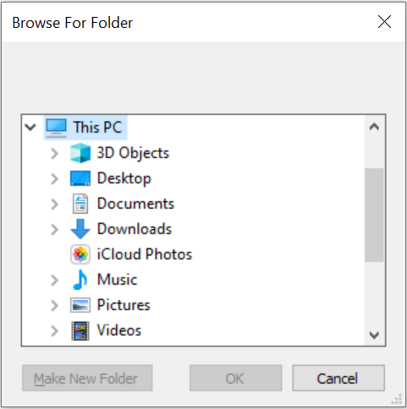

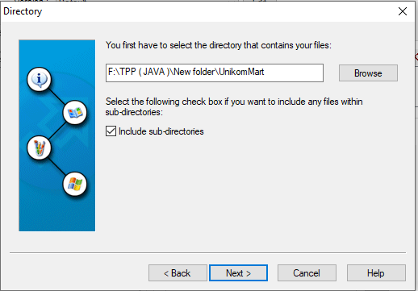

1. Masukan Judul Produk (contoh Unikommart)

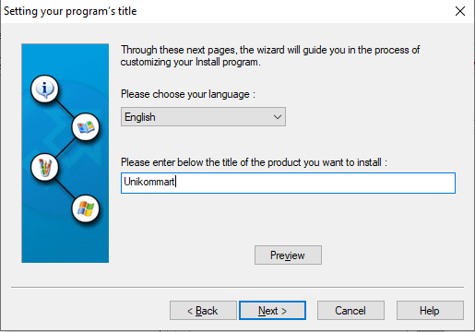

Preview :

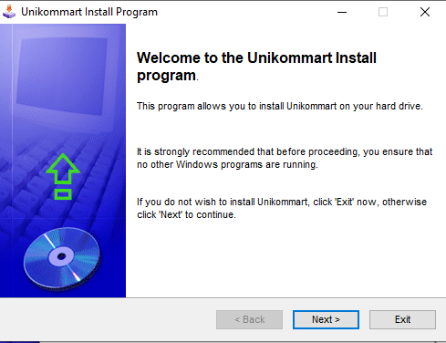

1. Pilih Full Screen dan Warna Terserah anda 🡪 Masukan Text untuk Background

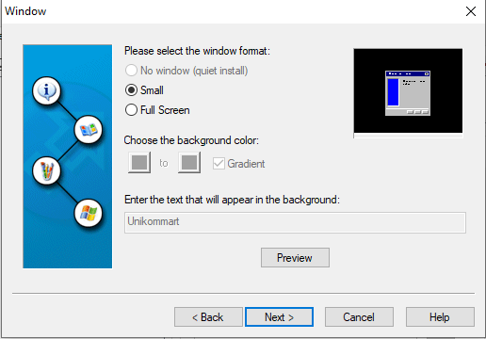

1. Jika Ada, Pilih Gambar type bitmap (*.bmp )🡪 Options Strech

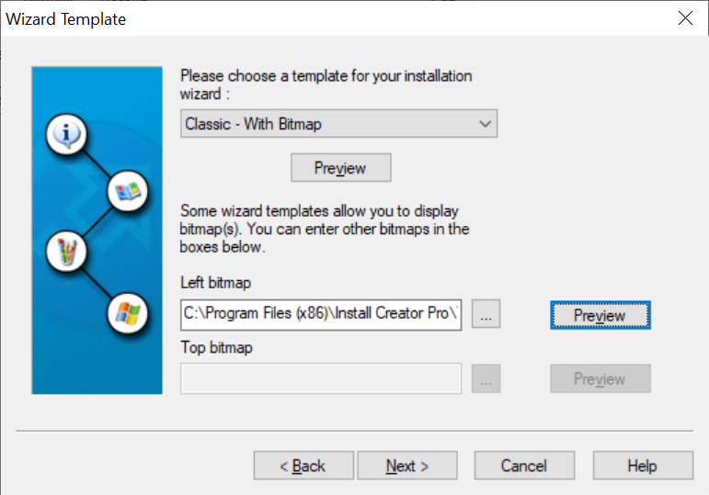

Preview :

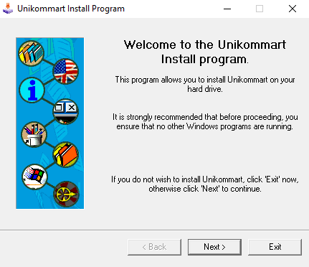

1. Untuk Template Next 🡪 Masukan informasi program 🡪 Hasil Preview :

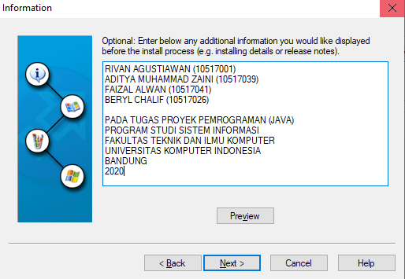

1. Masukan Lisensi :

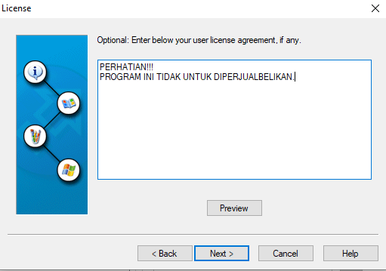

1. **Pilih Alamat hasil instalasi.**

Catatan penting: Alamat hasil instalasi sangat menentukan berfungsi tidaknya program anda. Terutama jika anda mempunyai koding program berupa alamat direktori dengan konsep yang statis .

contoh : alamat laporan pada koding C:/projek perpustakaan/laporan /anggota.jrxml

maka alamat untuk instalasi harus ke alamat tersebut

maka buatlah koding alamat yang dinamis :

**reportSource= System.getProperty("user.dir")+"/laporan/Anggota.jrxml";**

**reportDest= System.getProperty("user.dir")+"/laporan/Anggota.html";**

Perintah System.getProperty("user.dir") untuk mengambil alamat file jar yang dijalankan.

JIka mau pilih alamat lain instalasi lain Klik tombol >

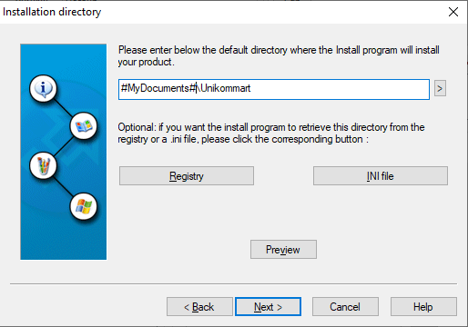

1. Cari File *.jar pada Folder dist 🡪 Masukan nama program anda yang akan muncul pada start menu 🡪 pilih add desktop shortcut 🡪 Browse icon .

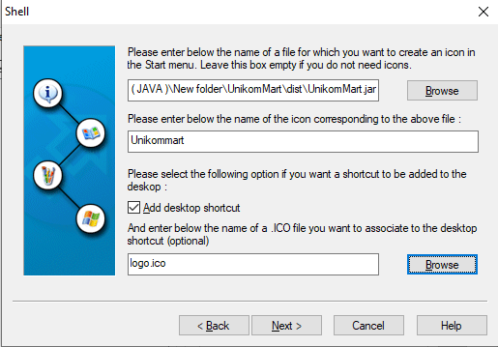

1. Pada Masukan pertama, Jika ada, masukan Alamat File yang akan dimunculkan ketika instalasi selesai. Misalnya File README.txt

Pada Masukan Kedua. Cari Alamat File Jar Program anda yang akan dimunculkan ketika instalasi selesai. 🡪 Next

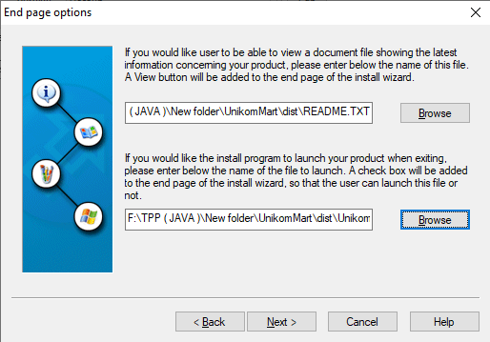

1. Next 🡪 Check **Uninstall program** supaya ada fasilitas uninstall

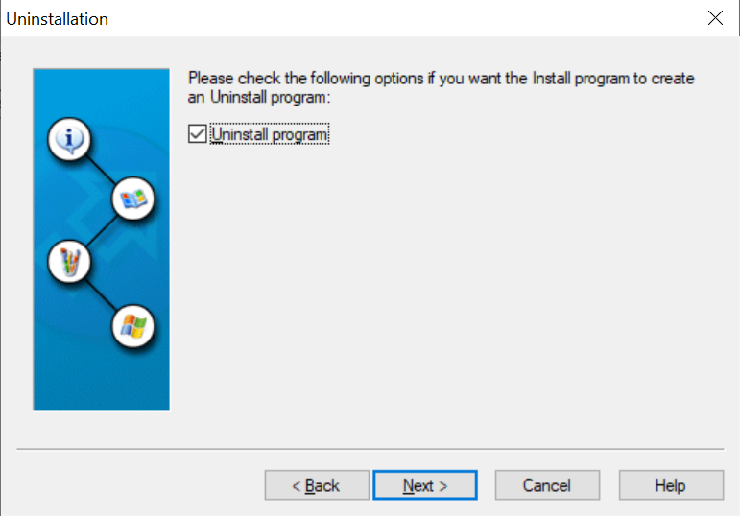

1. **Finish**

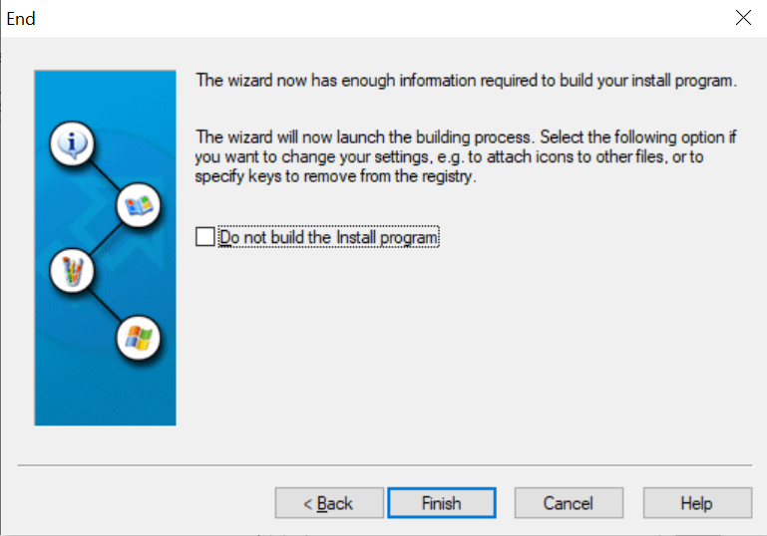

1. Pada Save As 🡪 Simpan File dengan nama bebas contoh : Setup_Perpustakaan

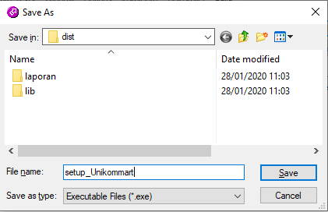

1. Build
2. Silahkan Install Program Anda. Cari ditempat Save As langkah 13.

**Form Login**

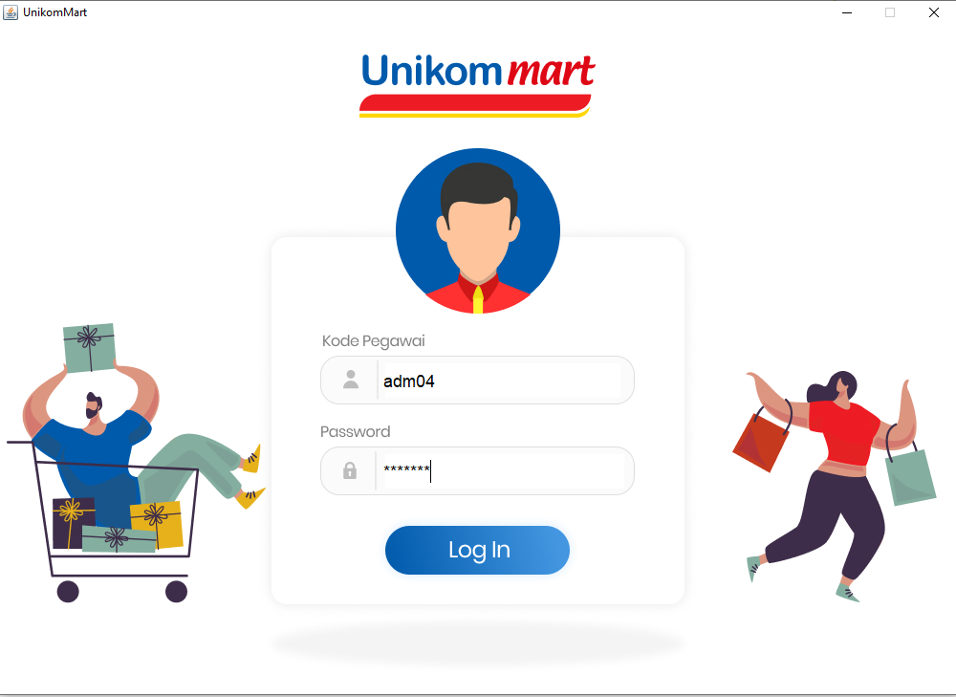

Pada halaman login masukan kode pegawai dan password yang sudah ditentukan oleh admin untuk bisa masuk ke halaman transaksi sebagai kasir.

**Form Transaksi/Kasir**

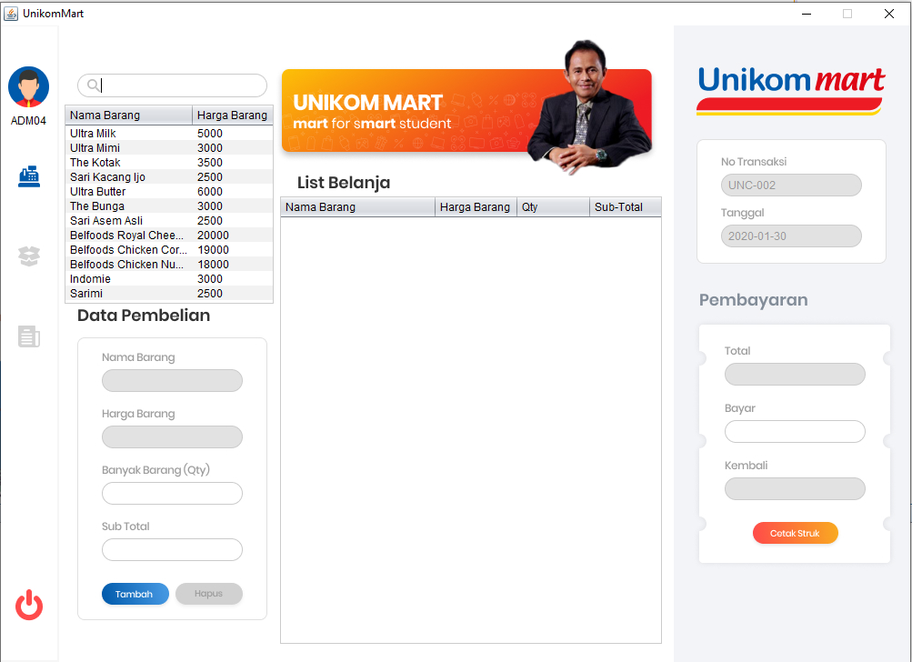

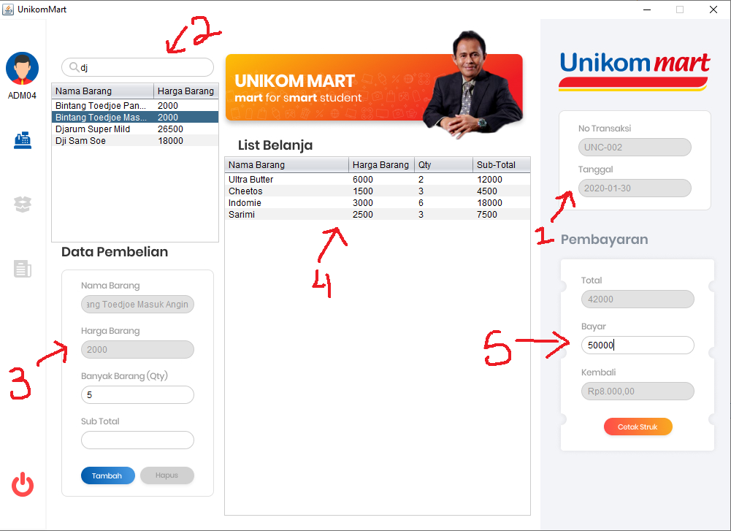

Ketika sudah login akan muncul halaman transaksi, disini kasir mengisi data barang belanjaan milik pembeli. Alur pengisiannya adalah dari mulai tanda merah nomor satu disana tertera no transaksi dan tanggal yang otomatis terisi disetiap memulai transaksi baru, lalu yang kedua adalah memasukan nama barang ke data pembelian dengan cara mencari nama barang lalu mengklik data yang sesuai pada tabel dan seketika data yang diklik tadi akan muncul ke data pembelian pada panah nomor tiga, setelah itu masukan banyak barang lalu enter. Ketika sudah dienter data pembelian yang diisi tersebut akan masuk ke list belanjaan pada panah nomor empat seperti gambar diatas, apabila data barang sudah terisi semua ke list belanja maka kasir tinggal memasukan uang bayar dari pembeli lalu field uang kembalian akan otomatis terisi seperti pada gambar yang ditunjuk nomor lima, ketika sudah lalu cetak struk.

**Preview Struk**

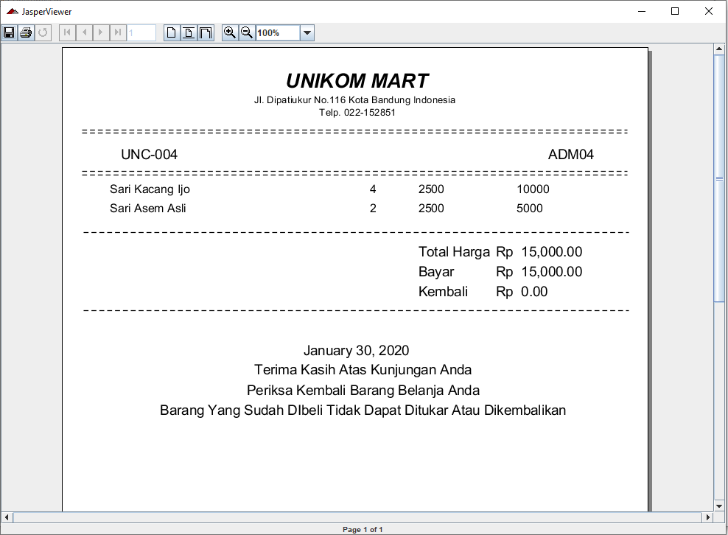

**Form Data Barang**

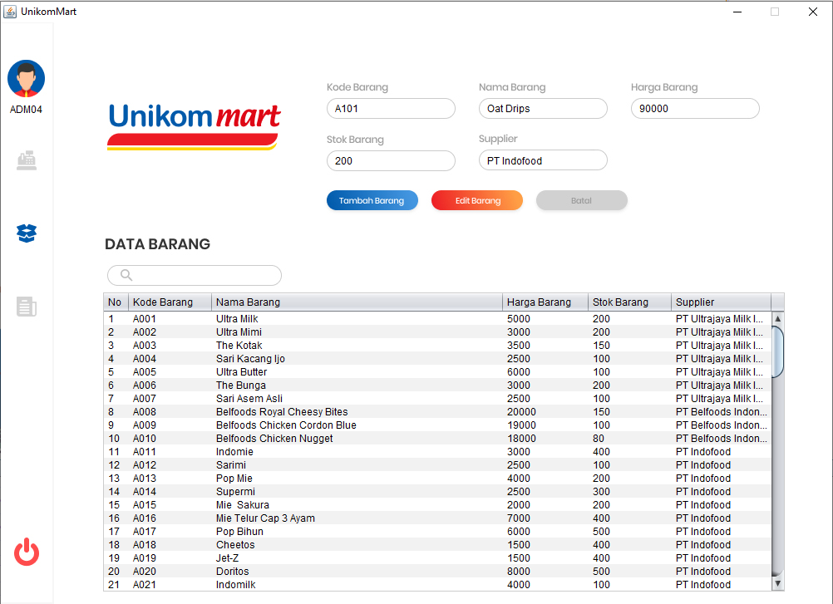

Berikut adalah tampilan form data barang dimana hanya admin saja yang bisa mengakses halaman tersebut. Disini admin bisa mencari, menambah dan mengedit data barang seperti gambar diatas.

**Form Laporan**

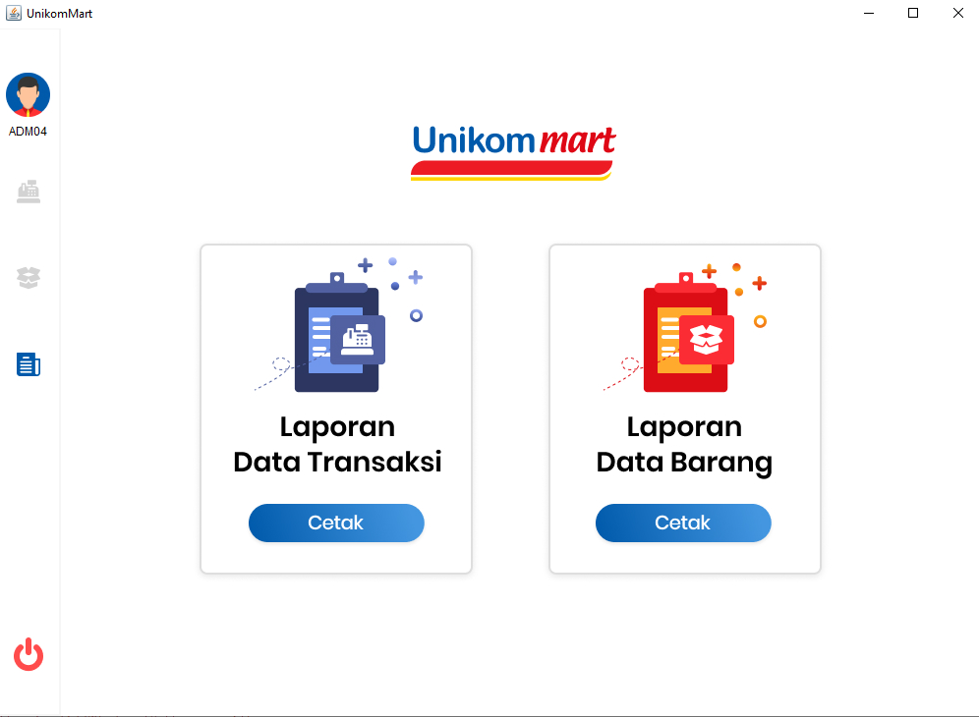

Sama seperti halnya form data barang, di form laporan ini hanya admin saja yang bisa mengakses halaman tersebut. Admin dapat mencetak laporan dari setiap transaksi yang dilakukan dan mencetak laporan data barang untuk melihat barang apa saja yang stoknya kosong atau masih ada di Unikommart

**Preview Laporan Transaksi**

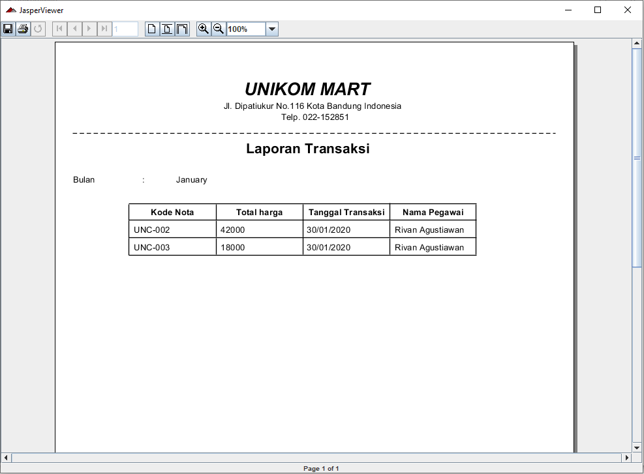

**Preview Laporan Data Barang**

